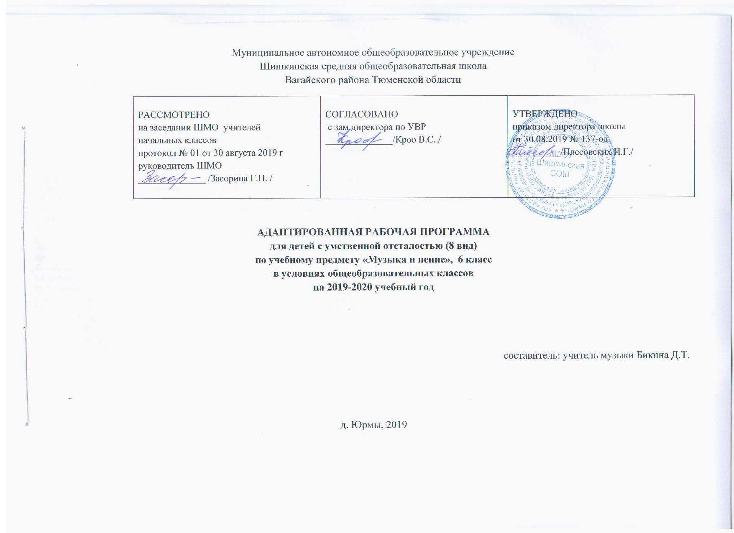
I. Пояснительная записка
Рабочая программа составлена в соответствии с нормативными документами:
- Федеральный закон Российской Федерации от 29 декабря 2012 г. № 273-ФЗ «Об образовании в Российской Федерации»;
- Государственный образовательный стандарт основного общего образования; приказ минобр. и науки № 1089 от 5 марта 2004г
-Учебный план по адаптированной программе для детей с умственной отсталостью в условиях общеобразовательных классов и индивидуального обучения на дому Муниципального автономного общеобразовательного учреждения Шишкинской средней общеобразовательной школы Вагайского района Тюменской области;
- Программы специальных (коррекционных) общеобразовательных учреждений 8 – вида 5-9 классы – М.: Владос, 2000. /под редакцией Воронковой В.В.
Музыкально – эстетическая деятельность занимает одно из ведущих мест в ходе формирования художественной культуры детей с отклонениями в развитии. Среди различных форм учебно-воспитательной работы музыка является одним из наиболее привлекательных видов деятельности для умственно отсталого ребенка. Благодаря развитию технических средств, музыка стала одним из самых распространенных и доступных видов искусства, сопровождающих человека на протяжении всей его жизни.
Отличительной чертой музыки от остальных видов искусства, по утверждению Л. С. Выготского, является отсутствие прямого подтверждения ее воздействия на деятельность человека непосредственно в момент восприятия. Наряду с осознаваемыми процессами в ходе музыкального восприятия имеет место возникновение бессознательных психических реакций. Очень важно в коррекционной работе использовать специально подобранные музыкальные произведения, которые могли бы, воздействуя на аффективную сферу ребенка, развивать высшие психические функции, к которым относятся мышление, воля, мотивация.
Целью музыкального воспитания является овладение детьми музыкальной культурой, развитие музыкальности учащихся. Под музыкальностью подразумевается умения и навыки, необходимые для музыкальной деятельности. Это умение слушать музыку, слухоречевое координирование, точность интонирования, умение чувствовать характер музыки и адекватно реагировать на музыкальные переживания, воплощенные в ней, умение различать такие средства музыкальной выразительности, как ритм, темп, динамические оттенки, ладогармонические особенности, исполнительские навыки.
Исходя из целей музыкального воспитания выделяется комплекс задач, стоящих перед преподавателем на уроках музыки и пения.
Задачи образовательные:
формировать знания о музыке с помощью изучения произведений различных жанров, а также в процессе собственной музыкально – исполнительской деятельности;
формировать музыкально – эстетический словарь;
формировать ориентировку в средствах музыкальной выразительности.
Задачи коррекционные:
корригировать отклонения в интеллектуальном развитии;
корригировать нарушения звукопроизносительной стороны речи;
помочь самовыражению умственно отсталых школьников через занятия музыкальной деятельностью;
способствовать преодолению неадекватных форм поведения, снятию эмоционального напряжения;
содействовать приобретению навыков искреннего, глубокого и свободного общения с окружающими.
Задачи развивающие:
совершенствовать певческие навыки;
развивать чувство ритма, речевую активность, звуковысотный слух, музыкальную память, эмоциональную отзывчивость и способность реагировать на музыку, музыкально – исполнительские навыки;
активизировать творческие способности.
Коррекционная работа включает следующие направления.
  - Коррекция отдельных сторон психической деятельности:
-коррекция - развитие восприятия, представлений, ощущений;
-коррекция - развитие памяти;
- коррекция - развитие внимания;
- развитие пространственных представлений и ориентации.
  - Развитие различных видов мышления:
- развитие наглядно-образного мышления;
- развитие словесно-логического мышления.
  - Развитие основных мыслительных операций:
-развитие умения сравнивать, анализировать; выделять сходство и различие понятий;
- умение работать по инструкциям, алгоритму; планировать деятельность.

  - Коррекция нарушений в развитии эмоционально-личностной сферы:
- развитие инициативности, стремления доводить начатое дело до конца;
- формирование адекватности чувств;
- формирование умения анализировать свою деятельность.
  - Коррекция - развитие речи:
- коррекция монологической речи; диалогической речи; обогащение словаря.
  - Коррекция мелкой моторики.
II. Место учебного предмета в учебном плане
Учебный предмет «Музыка» входит в предметную область «Искусство». В соответствии с учебным планом в 5- 8 классах на учебный предмет «Музыка» отводится 34 часа (из расчета 1 час в неделю)
III. Планируемые результаты изучения учебного предмета, курса
Личностные результаты:
- приобщение к достижениям национальной музыкальной культуры и традициям, многообразию музыкального фольклора России;

формированию толерантности как основы жизни.

Метапредметные результаты:
- овладение способностью принимать и сохранять цели и задачи учебной деятельности, поиска средств ее осуществления в процессе освоения музыкальной культуры;
- освоение способов решения проблем в учебной, музыкально-исполнительской деятельности;
- освоение начальных форм познавательной и личностной рефлексии в процессе освоения музыкальной культуры в различных видах деятельности;
- использование знаково-символических средств представления информации в процессе освоения средств музыкальной выразительности, музыкальных форм и жанров, основ музыкальной грамоты;
- готовность к учебному сотрудничеству (общение, взаимодействие) со сверстниками;
- готовность слушать собеседника и вести диалог.
Предметные результаты:
Обучающиеся должны знать:
·музыкальные инструменты и их звучание (труба, баян, гитара, виолончель, саксофон, балалайка, орган, арфа, флейта) народные музыкальные инструменты и их звучание (домра, мандолина, баян, гусли, свирель, гармонь, трещотка, деревянные ложки, бас-балалайка);
музыкальные коллективы (ансамбль, оркестр);
· современные детские песни для самостоятельного исполнения;
· высокие и низкие, долгие и короткие звуки;
· значение динамических оттенков (форте — громко, пиано — тихо);
· особенности мелодического голосоведения (плавно, отрывисто, скачкообразно).
Обучающиеся должны уметь:
· петь с инструментальным сопровождением и без него (с помощью педагога);
· выразительно и достаточно эмоционально исполнять выученные песни с простейшими элементами динамических оттенков;
· одновременно начинать и заканчивать песню: не отставать и не опережать друг друга, петь дружно, слаженно, прислушиваться друг к другу;
· различать вступление, запев, припев, проигрыш, окончание в песне;
· различать песню, танец, марш;
· передавать ритмический рисунок подпевок (хлопками, на металлофоне, голосом);
· определять разнообразные по содержанию и характеру музыкальные произведения (веселые, грустные и спокойные);
· выделять мелодию в песне и инструментальном произведении;
· распределять дыхание при исполнении напевных песен с различными динамическими оттенками;
· петь хором, выполняя требования художественного исполнения;
· исполнять хорошо выученные песни без сопровождения, самостоятельно.

IV.Содержание учебного предмета
(1 ч в неделю)
За год – 34 часа
Наименование разделов и тем учебного предмета (курса) | Количество часов, отведенных на изучение разделов и тем учебного предмета (курса) | Содержание тем учебного предмета (курса).
6 класс | 34 часа
Пение |  | Исполнение песенного материала в диапазоне: си-ре.  Развитие навыка концертного исполнения, уверенности в своих силах, общительности, открытости.  Совершенствование навыков певческого дыхания на более сложном в сравнении с 5-м классом песенном материале, а также на материале вокально-хоровых упражнений во время распевания.  Развитие навыка пения с разнообразной окраской звука в зависимости от содержания и характера песни.  Развитие умения выполнять требования художественного исполнения при пении хором: ритмический рисунок, интонационный строй, ансамблевая слаженность, динамические оттенки.  Продолжение работы над чистотой интонирования: пропевание отдельных трудных фраз и мелодических оборотов группой или индивидуально.  Совершенствование навыка четкого и внятного произношения слов в тексте песен подвижного характера.  Развитие вокально-хоровых навыков при исполнении выученных песен без сопровождения.  Работа над легким подвижным звуком и кантиленой.
Слушание музыки |  | Особенности национального фольклора. Определение жанра, характерных особенностей песен. Многожанровость русской народной песни как отражение разнообразия связей музыки с жизнью народа и его бытом.  Закрепление интереса к музыке различного характера, желание высказаться о ней.  Снятие эмоционального напряжения, вызванного условиями обучение и проживания.  Закрепление представлений о составе и звучании оркестра народных инструментов. Народные музыкальные инструменты: домра, мандолина, баян, свирель, гармонь, трещотка, деревянные ложки, бас-балалайка и т.д.  Повторное прослушивание произведений, из программы 5-го класса.
Музыкальная грамота |  | Элементарное понятие о нотной записи: нотный стан, нота, звук, пауза.

V. Календарно – тематическое планирование
музыка 6 кл -8 вид

№ | Тема урока | Количество часов | Основные виды деятельности | Дата
 |  |  |  | план | факт
1 | Разучивание песни «Наташка- первоклашка» - муз. Ю.Чичкова, сл. К. Ибряева | 1 | Воспринимать музыкальную интонацию, эмоционально откликаться на содержание услышанного произведения. Наблюдать, сравнивать.
2 | Разучивание песни «В Подмосковье водятся лещи»- муз. В. Шаинского, сл. Э. Успенского | 1 | Формулировать своё отношение к изучаемому художественному явлению. Высказывать своё мнение, работать с текстом учебника, отвечать на поставленные вопросы
3 | Разучивание песни «Веселый марш монтажников» - муз. Р. Щедрина, сл. В. Котова | 1 | Формулировать своё отношение к изучаемому художественному явлению. Сравнивать, анализировать
4 | Разучивание песни «Веселый марш монтажников» - муз. Р. Щедрина, сл. В. Котова | 1 | Выявлять общее и особенное между прослушанным произведением и произведениями других видов искусства. Сравнивать, анализировать
5 | Разучивание песни «Ужасно интересно, всё то, что неизвестно» - муз. В. Шаинского, сл. Г.Остера | 1 | Импровизировать по заданным параметрам. Сравнивать, анализировать
6 | Разучивание песни «Ужасно интересно, всё то, что неизвестно» - муз. В. Шаинского, сл. Г.Остера | 1 | Импровизировать по заданным параметрам. Высказывать своё мнение, работать с текстом учебника, отвечать на поставленные вопросы.
7 | Разучивание песни «Лесной олень» - муз. Е. Крылатова, сл. Ю.Энтина | 1 | Выявлять общее и особенное между прослушанным произведением и произведениями других видов искусства. Анализировать, делать выводы, отвечать на вопросы, высказывать собственную точку зрения, работать с текстом учебника, выделять главное.
8 | Разучивание песни «Лесной олень» - муз. Е. Крылатова, сл. Ю.Энтина | 1 | Формулировать своё отношение к изучаемому произведению. Работать с текстом учебника, выделять главное, высказывать собственную точку зрения
9 | Разучивание песни « Волшебная сказка» - муз. А.Морозова, сл. Ю.Паркаева | 1 | Координировать свою деятельность с деятельностью учащихся и учителя, оценивать свои возможности в решении творческих задач. Контролировать и оценивать свою деятельность
10 | Разучивание песни «Кабы не было зимы» - муз. Е.Крылатова, сл. Ю.Энтина | 1 | Воспринимать музыкальную интонацию, эмоционально откликаться на содержание услышанного произведения. Наблюдать, сравнивать.Слушание, пение
11 | Разучивание песни «Три белых коня» - муз. Е.Крылатова, сл. Л. Дербенева | 1 | Формулировать своё отношение к изучаемому художественному явлению. Высказывать своё мнение, отвечать на поставленные вопросы. Слушание, пение
12 | Разучивание песни «Три белых коня» - муз. Е.Крылатова, сл. Л. Дербенева | 1 | Формулировать своё отношение к изучаемому художественному явлению. Сравнивать, анализировать. Слушание, пение
13 | Разучивание песни «Облака из пластилина» - муз. М. Протасова, сл. Н. Соловьевой | 1 | Выявлять общее и особенное между прослушанным произведением и произведениями других видов искусства. Сравнивать, анализировать. Слушание, пение
14 | Разучивание песни «Песенка Странного зверя» - муз. В. Казенина, сл. Р.Лаубе | 1 | Импровизировать по заданным параметрам. Сравнивать, анализировать. Слушание, пение
15 | Разучивание песни «Мы желаем счастья вам» - муз. С. Намина, сл. И. Шаферана | 1 | Импровизировать по заданным параметрам. Высказывать своё мнение, отвечать на поставленные вопросы.Слушание, пение
16 | Разучивание песни «Мы желаем счастья вам» - муз. С. Намина, сл. И. Шаферана | 1 | Выявлять общее и особенное между прослушанным произведением и произведениями других видов искусства. Анализировать, делать выводы, отвечать на вопросы, высказывать собственную точку зрения, работать с текстом учебника, выделять главное.Слушание, пение
17 | Разучивание песни «Воспитание о полковом оркестре»- муз. Ю. Гуляева, слова Р.Рождественского | 1 | Пение
18 | Разучивание песни «Ты у меня одна» - муз. И сл. Ю.Визбора | 1 | Слушание, пение
19 | Разучивание песни «Ты у меня одна» - муз. И сл. Ю.Визбора | 1 | Слушание, пение
20 | Разучивание песни«Погоня» - муз. Я.Френкеля, сл. Р.Рождественского | 1 | Формулировать своё отношение к изучаемому художественному явлению. Сравнивать, анализировать. Слушание, пение
21 | Разучивание песни «Погоня» - муз. Я.Френкеля, сл. Р.Рождественского | 1 | Формулировать своё отношение к изучаемому художественному явлению. Сравнивать, анализировать. Слушание, пение
22 | Разучивание русской народной песни «Варяг» | 1 | Формулировать своё отношение к изучаемому художественному явлению. Сравнивать, анализировать. Слушание, пение
23 | Разучивание песни «Песенка про папу» - муз. В. Шаинского, сл. М. Танича | 1 | Формулировать своё отношение к изучаемому художественному явлению. Сравнивать, анализировать. Слушание, пение
24 | Разучивание песни «Мерси боку!»- муз.М.Дунаевского, сл. Ю. Ряшенцева | 1 | Формулировать своё отношение к изучаемому художественному явлению. Сравнивать, анализировать. Слушание, пение
25 | Разучивание песни «Три танкиста» - муз. Д. Покрасса, сл. Б. Ласкина | 1 | Формулировать своё отношение к изучаемому художественному явлению. Сравнивать, анализировать. Слушание, пение
26 | Разучивание песни «Три танкиста» - муз. Д. Покрасса, сл. Б. Ласкина | 1 | Пение
27 | Разучивание песни «Дождь пойдет по улице…» - муз. В Шаинского, сл. С. Козлова | 1 | Формулировать своё отношение к изучаемому художественному явлению. Сравнивать, анализировать. Слушание, пение
28 | Разучивание песни «Крылатые качели» - муз. Е. Крылатова, сл. Ю. Энтина | 1 | Формулировать своё отношение к изучаемому художественному явлению. Сравнивать, анализировать. Слушание, пение
29 | Разучивание песни «Крылатые качели» - муз. Е. Крылатова, сл. Ю. Энтина | 1 | Формулировать своё отношение к изучаемому художественному явлению. Сравнивать, анализировать. Слушание, пение
30 | Разучивание песни «Наша школьная страна» - муз. Ю. Чичкова, сл. К. Ибряева | 1 | Формулировать своё отношение к изучаемому художественному явлению. Сравнивать, анализировать. Слушание, пение
31 | Разучивание песни «Песенка для тебя» - муз. А. Рыбникова, сл. Ю. Михайлова | 1 | Формулировать своё отношение к изучаемому художественному явлению. Сравнивать, анализировать. Слушание, пение
32 | Разучивание песни «Священная война» - муз. А. Александрова, сл. В. Лебедева-Кумача | 1 | Формулировать своё отношение к изучаемому художественному явлению. Сравнивать, анализировать. Слушание, пение
33 | Разучивание песни «Священная война» - муз. А. Александрова, сл. В. Лебедева-Кумача | 1 | Формулировать своё отношение к изучаемому художественному явлению. Сравнивать, анализировать. Слушание, пение
34 | Разучивание песни «Не дразните собак» - муз. Е. Птичкина, сл. М. Пляцковского | 1 | Формулировать своё отношение к изучаемому художественному явлению. Сравнивать, анализировать. Слушание, пение

